Metodologias Ágeis 2.0

Rápido x Ágil
- Rápido: refere-se à velocidade de concluir uma tarefa ou se mover em uma direção.
- Ágil: é a capacidade de se adaptar, mudar de direção rapidamente e responder a imprevistos de forma eficiente.

Existem várias metodologias ágeis, mas são duas as mais utilizadas no mercado e no trabalho: Scrum e Kanban (ou, Scrumban, quando juntas).

Princípios
- Validação constante ao concluir etapas;
- Mínimo Produto Viável (MPV, ou MVP (em inglês)): é uma entrega mínima do produto que é viável para utilização pelo cliente enquanto ele é aperfeiçoado a cada entrega.

Scrum (termos):
- Squad: equipe;
- Sprint Planning: planejamento da sprint para e pelo squad;
- Daily: reunião rápida (máx. 15 min) para falar o que foi feito hoje; está se fazendo, ou alguma coisa que esteja bloqueada e que é necessário ajuda para realizar;
- Review: o que foi feito na sprint.
- Retrospective: ver os pontos positivos e negativos.
- Product Owner (PO): a pessoa que entende bastante do produto e está lá para auxiliar o squad a desenvolver algo efetivo.
- Scrum Master: a pessoa que garante que a metodologia Scrum está sendo realizada corretamente.

Ciclo PDCA: Plan Do Check Act
Kanban:
- TO DO: o que tem a ser feito.
- DOING: o que se está fazendo no momento (preferencialmente, uma tarefa por vez, pois não é possível dar prioridade para duas ou mais tarefas de uma vez).
- BLOCK (ou outro nome de etapa): uma tarefa que depende de fatores externos para ser continuada/concluída.
- DONE: o que já está concluído.
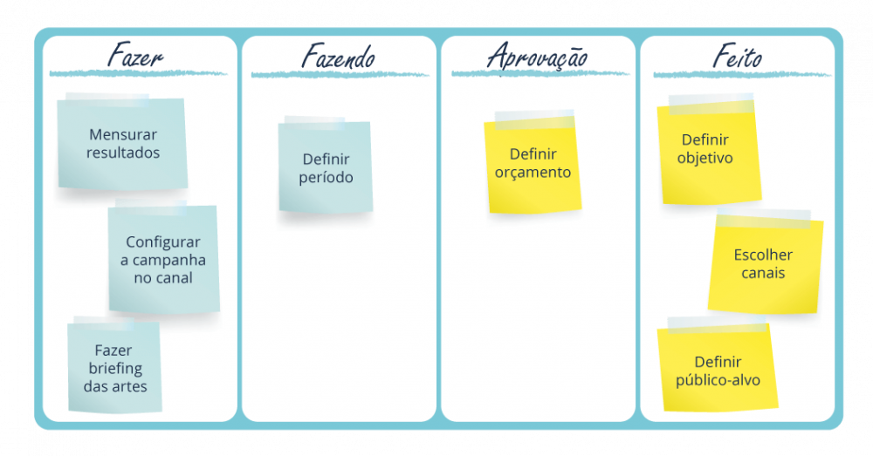

Estar em contato com o cliente é mais importante do que os termos do contrato.

Realizar sempre o trabalho/aquilo que é essencial primeiro antes de fazer a documentação – do contrário, haverá retrabalho.

Seguir o plano, mas não se ater unicamente a ele – ser ágil.

